**CEETEPS - CENTRO ESTADUAL DE EDUCAÇÃO TECNOLÓGICA “PAULA SOUZA”**

**ETEC - MARTINHO DI CIERO**

**TÉCNICO EM DESENVOLVIMENTO DE SISTEMAS**

Francielle Ferreira Xavier

Giovanna Cristina Rocha de Souza

Isabela Moreno de Souza

Julia Rocha Nogueira

Kauã Silva Bastos

Rafael de Castro Milhassi

Chronicles of Crime

**ITU - SP**

**2024**

Francielle Ferreira Xavier

Giovanna Cristina Rocha de Souza

Isabela Moreno de Souza

Julia Rocha Nogueira

Kauã Silva Bastos

Rafael de Castro Milhasse

**Chronicles of Crime**

Trabalho de planejamento e desenvolvimento de trabalho de conclusão de curso- Técnico Em Desenvolvimento De Sistemas pela ETEC sob a orientação da Professora Magali Benedita Teixeira Nery e Guilherme Alonso Ribeiro.

**ITU - SP**

**2024**

Dedicamos primeiramente a Deus, as nossas famílias e seu grande apoio a nossos professores e seu acompanhamento que ajudaram a concluirmos nosso projeto.

**AGRADECIMENTOS**

Agradecemos aos nossos professores que, ao longo desses três anos de curso, nos ensinaram, auxiliaram e serviram de inspiração para sermos cada dia melhores e sempre darmos o melhor de nós mesmos em todas as tarefas que executamos.

**"O jogo não é apenas um entretenimento; é um método de educar-se. Quando você joga, você aprende."**

**- Helen Keller**

Resumo

**Trabalho Feminino no Brasil no século 20: Com base num jogo 2D**

Realizar um jogo como o trabalho de conclusão de curso, com um objetivo principal de conscientizar diversas pessoas, do quão difícil foi a mulher entrar no mundo do trabalho no Brasil. A partir do início do século XX, utilizando um jogo 2D como meio de informação, que proporciona ao jogador uma imersão na realidade da época, refletindo numa compreensão interativa. Por usar a metodologia ágil, facilitamos a adaptação do jogo conforme as novas ideias e dúvidas que surgirem no decorrer do processo de pesquisa e desenvolvimento. O projeto visa destacar como foi importante as mulheres irem atrás de seus direitos e sonhos, assim fazendo o usuário refletir sobre fatos sociais e históricos da sociedade e ao mesmo tempo que se diverte resolvendo um mistério.

**Palavras-chaves:** Mulher; Século XX; Metodologia ágil; Jogo 2D.

Abstract

**Women's Work in Brazil in the 20th century: Based on a 2D game**

To carry out a project as a final undergraduate assignment, with the main objective of raising awareness among various people about how difficult it was for women to enter the workforce in Brazil, starting from the early 20th century, using a 2D game as an informational tool. This provides players with an immersion into the reality of the time, leading to interactive understanding. By employing agile methodology, we facilitate the adaptation of the game as new ideas and questions arise throughout the research and development process. The project aims to highlight important historical facts of society while also enjoying solving a mystery.

**Keywords: Woman; 20th century; Agile methodology; 2D game.**

**LISTA DE ILUSTRAÇÕES**

**Figura 1 – Menu….......................................................................................**

**Figura 2 – Gibi Prólogo.......................................................................................**

**LISTA DE ABREVIATURAS E SIGLAS**

*ABNT – Associação Brasileira de Normas Técnicas*

*GML – GAME MAKER LANGUAGE (LINGUAGEM GAME MAKER)*

*NPC’s –*  Non Playable Character

*MMOs _ Massive Multiplayers Online*

Sumário

***1. Introdução F 11***

***1.1. Problemática F 12***

***2. Objetivos 13***

***2.1. Objetivos geral F 13***

***2.2. Objetivos Específicos F 13***

***3. Metodologia F 14***

***3.2. Ferramentas F 15***

***3.3. Coleta de dados 15***

***4. Desenvolvimento 16***

***4.1. O Mercado de trabalho na área dos jogos 16***

***4.2. Possibilidades de atuação na área de jogos F 16***

***5. Estrutura do jogo e site publicitário 17***

***5.1.1. Estruturas das páginas (jogo) 17***

***5.1.2. Estruturas das páginas (site) 17***

***5.2. Paleta de cores 18***

***5.3. Logotipo 18***

***5.4. Diagrama de caso de uso 18***

***6. Telas 19***

***7. Conclusão 20***

***8.Referências 21***

**1. Introdução F**

O atual projeto visa concretizar muitas das ideias, objetivos, realizações pessoais e metodologias de aprendizagem, que estudamos nesses 3 anos de curso. Além de contribuir com o nosso projeto na área de desenvolvimento de sistemas.

A figura feminina dentro do trabalho na antiga sociedade, no geral, ainda não é completamente evidenciada nos dias atuais. Numa situação como essa, nos preocupamos com o grupo geral de pessoas e seus conhecimentos sobre esse assunto. Para tratar de um tema como esse, de uma maneira interativa e divertida, analisamos a melhor maneira de todos compreenderem de uma maneira fácil, eficaz e didática, sendo assim, a execução de um jogo 2D, facilitando o acesso do usuário.

A época escolhida para o contexto histórico do jogo foi 1910, pois é uma época que as mulheres estavam começando a lutar pelos seus direitos, fazendo assim, o nosso jogo mais interessante ao público.

Adotamos a metodologia ágil, por ser mais flexível com as ideias do nosso projeto, por conta de ser um jogo, podemos rever todas as ideias e adaptá-las com facilidade. Utilizando esse método, somos capazes de receber feedbacks constantes e fazer melhorias eficazes, sendo aptos a entregar partes do projeto de uma maneira rápida.

Utilizamos também o uso de algumas ferramentas para auxiliar o trabalho, como os desenhos que serão expostos no jogo, a maior parte será feita pelo Aseprite, pois optamos por ser um jogo pixelado. No entanto, para executarmos a programação do jogo, recorremos ao GameMaker que utiliza sua própria linguagem (GML), muito semelhante à C# que foi abordada no curso.

1.1. Problemática R

**Tema:** As conquistas da mulher na área do trabalho no século 20.

A falta de conscientização sobre o quão difícil foi a mulher entrar nos meios trabalhistas, faz com que nossa sociedade se mantenha nessa estrutura sexista. Com isso, as mulheres conseguem ser aquilo que elas quiserem?

**2. Objetivos**

2.1. Objetivos geral R

Conscientizar a importância do trabalho da mulher com base em um jogo, que auxiliará a obter um resultado eficaz na aprendizagem e compreensão do público alvo.

2.2. Objetivos Específicos R

Informar de maneira didática a importância do trabalho igualitário;

Atender ao público alvo;

Desenvolver um jogo original;

Conhecer aspectos da época;

Mostrar como é a resolução de um mistério;

**3. Metodologia R**

No nosso jogo que sempre estará passando por alguma adaptação de enredo e programação, com ajuda da metodologia ágil isso será possível. Por ter uma adaptabilidade eficiente aos novos contextos, e contendo uma maior interação entre a equipe, entrega de prazos e autonomia da equipe.

Utilizando o Trello separamos as tarefas em 13 colunas cada uma com sua especificação sendo elas: Avisos; Membros; História; Programação do jogo; Criação de cenários; Design de personagens; Programação do site; Som; Banner; Pesquisa; Documento; Extra e Completo.

Fazendo reuniões designamos os papeis dos membros, em cada tarefa. Após definimos os prazos das tarefas, criamos etiquetas que estão disponíveis no próprio Trello e as separamos em abas: “A fazer”, “Em processo”, “Concluído” e “Preste a vencer”.

3.2. Ferramentas R

Recorremos às seguintes ferramentas para realizar o projeto. Trello para auxílio de entrega de prazos, GameMaker para o desenvolvimento dos códigos do jogo, Aseprite para criação das artes e VsCode para desenvolvimento do site de publicidade.

3.3. Coleta de dados

**4. Desenvolvimento R**

4.1. O Mercado de trabalho na área dos jogos

O mercado de jogos digitais está em constante evolução, assim como seus produtos e marcas. Ultimamente, os jogos eletrônicos passaram por diversas transformações. Como o próprio PONG que foi lançado a mais de 60 anos até os jogos mais recentes como os MMOs que foram desenvolvidos para diversão nas redes, mantendo consigo algumas características básicas que nos permitem assim compreender os produtos.

Entretanto, o Brasil tem se destacado tanto como consumidor e como potência de produção. Gerando uma receita de R$2 bilhões, no primeiro semestre de 2022.

4.2. Possibilidades de atuação na área de jogos

* *Game Developer:*

Responsável por realizar a programação e tornar o projeto realidade. Com o salário em torno dos R$ 5.750 por mês.

* *Game Designer*

Concebe a estrutura do game, o desenvolvimento da mecânica do jogo. Com o salário em torno dos R$ 4.328 por mês.

* *Tester*

O analisador, a pessoa que testa o jogo e verifica se tudo está funcionando, fazendo com que problemas estejam presentes no projeto. Com o salário em torno dos R$ 1.911 por mês.

* *Produção executiva*

Responsáveis pela captação dos recursos que serão utilizados de uma maneira adequada, prática e eficiente, sendo o marketing do negócio. Com o salário em torno dos R$ 4.350 por mês.

**5. Estrutura do jogo e site publicitário R**

5.1.1. Estruturas das páginas (jogo)

Baseamos o cenário do projeto em imagens da época, pesquisamos diversas referências para alcançar o resultado mais semelhante.

Quartos

Píer

Salão de jantar

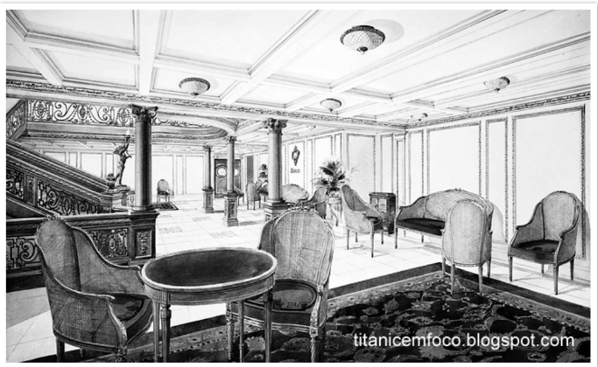

Imagem 5 – Salão de jantar

Cozinha

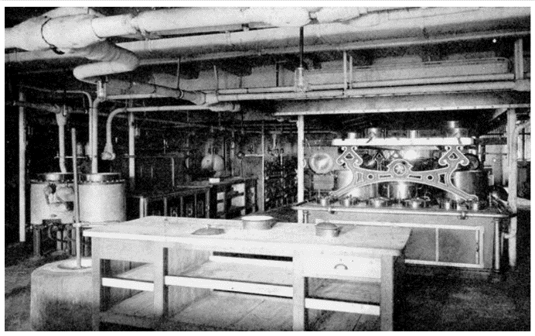

Imagem 7 - Cozinha

Convés

Corredores

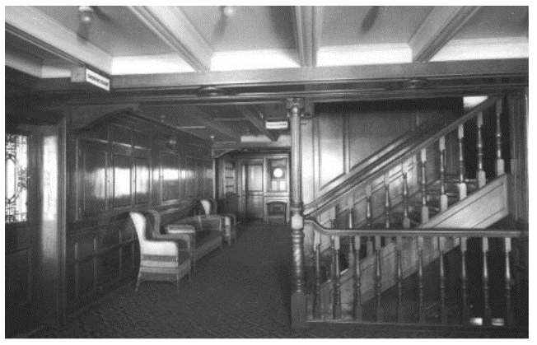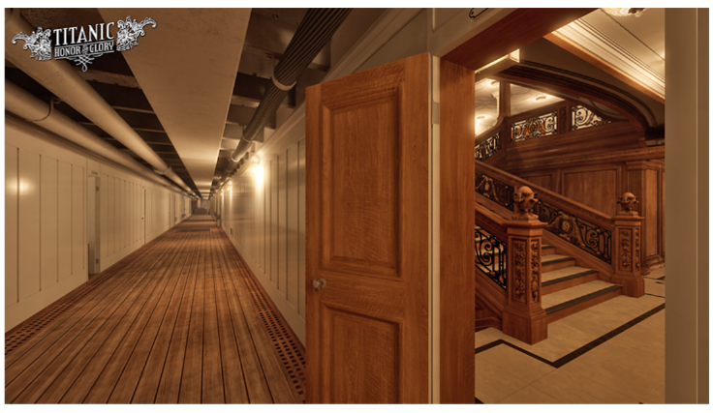

Imagem 11- Corredor do Salão Imagem 12 – Corredor dos Quartos

No menu, consideramos utilizar o horizonte do mar, porque ficaria favorável e não teria muitas informações na tela.

Menu

O jogo possui uma história contínua, que avança com o decorrer que o jogador interage com os NPC’s, e coleta informações sobre o caso. Optamos por realizar uma história em quadrinhos, para facilitar o entendimento da história.

Gibi

5.1.2. Estruturas das páginas (site)

O site de publicidade do nosso jogo é dividido em quatro páginas.

Início, que irá abordar a sinopse do jogo e alguns cenários do jogo.

Foto

Criadores, mostrará as informações dos criadores do jogo, meios de contato, metas, e o que cursam.

Foto

Personagens, vai mostrar a história de cada personagem do jogo, o que gosta de fazer, personalidade e por qual motivo foi para o navio.

Foto

Curiosidades, cenários, easter eggs que vão estar no jogo.

Foto

5.2. Paleta de cores

5.3. Logotipo

5.4. Diagrama de caso de uso

**6. Telas**

**7. Conclusão**

**8.Referências**

O mercado de trabalho

https://www.sbgames.org/sbgames2014/papers/industry/full/303-industryfullpages.pdf